Обзорный мониторинг основных мероприятий Жогорку Кенеша Кыргызской Республики, а также инициированных законопроектов
за май 2017 года

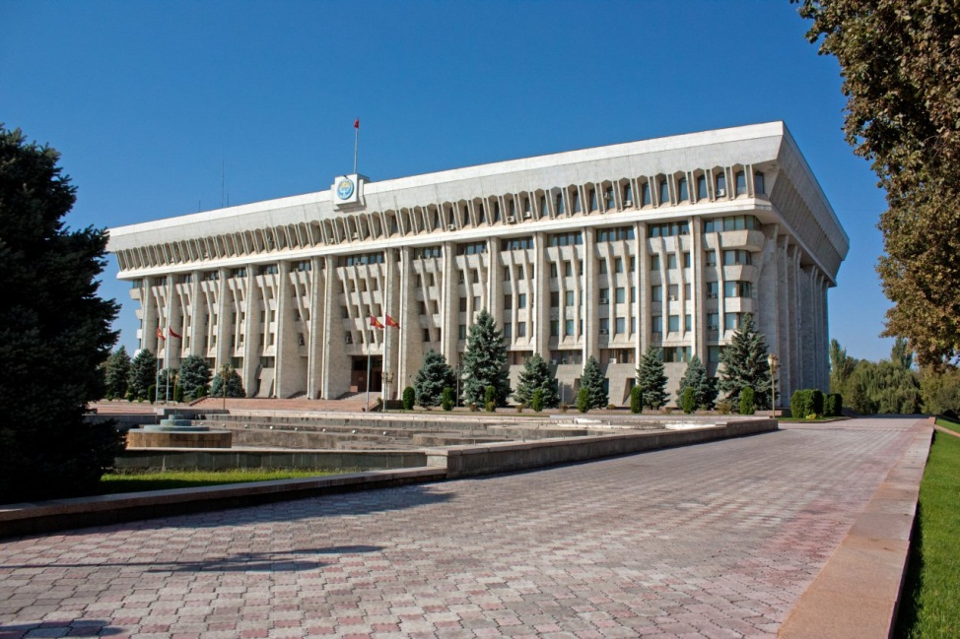
Депутатские комиссии
- 18 мая 2017 года на заседании Жогорку Кенеша была создана временная депутатская комиссия по изучению вопроса о возбуждении уголовного дела в отношении депутата Жогорку Кенеша Кыргызской Республики Канатбека Кедейкановича Исаева. Данная комиссия создана по инициативе парламентской фракции «Кыргызстан». В состав комиссии вошли депутаты Жогорку Кенеша Дастан Джумабеков, Алмазбек Токторов («Кыргызстан»), Торобай Зулпукаров, Мурадыл Мадеминов, Асель Кодуранова, Мухтарбек Айнакулов (СДПК), Талант Мамытов, Курманкул Зулушев, Бактыбек Райымкулов («Республика -Ата-Журт»), Тынчтык Шайназаров («Онугуу-Прогресс»), Улугбек Ормонов («Бир Бол»), Алмамбет Шыкмаматов («Ата Мекен»).

- 31 мая 2017 года на заседании Жогорку Кенеша принято решение, что вопрос о возбуждении уголовных дел в отношении депутатов Игоря Чудинова и Акылбека Жапарова будет рассматривать временная депутатская комиссия по изучению вопроса о возбуждении уголовного дела в отношении депутата Жогорку Кенеша Кыргызской Республики Канатбека Исаева. Данный вопрос обозначен парламентской фракцией «Бир Бол».

- 23 мая 2017 года Комитет по конституционному законодательству, государственному устройству, судебно-правовым вопросам и Регламенту Жогорку Кенеша рассмотрел вопрос об исполнении постановления Жогорку Кенеша Кыргызской Республики «Об итогах работы временной депутатской комиссии по изучению использования средств в размере 37 миллионов долларов США совместным предприятием ЗАО «Верхне-Нарынские гидроэлектростанции» от 1 декабря 2016 года № 1155- VI.
Информацию по данному вопросу представил заместитель председателя Комитета по конституционному законодательству, государственному устройству, судебно-правовым вопросам и Регламенту Жогорку Кенеша Алмамбет Шыкмаматов. Как отметил А.Шыкмаматов, данный вопрос Комитет рассматривал 14 февраля 2017 года, тогда было принято решение вернуться к данному вопросу в мае 2017 года. Такое решение было принято в связи с тем, что председатель ОАО «Национальная энергетическая холдинговая компания» Айбек Калиев проинформировал, что идет стадия переговоров с российской стороной по вопросу проведения международного независимого аудита финансовых средств в размере 37 миллионов долларов США, использованных совместным предприятием ЗАО «Верхне-Нарынские гидроэлектростанции». «На сегодняшний день, Правительство КР вновь обращается с просьбой продлить срок исполнения до 1 декабря 2017 года»,-отметил А.Шыкмаматов. Депутат Исхак Масалиев обозначил, что ранее представители Правительства КР заверяли, что не будет никаких проблем в случае денонсации Соглашения по проекту строительства Верхне-Нарынского каскада ГЭС. «Вопрос до сих пор не решается»,- добавил И.Масалиев.
По итогам обсуждения, Комитет принял решение рассмотреть данный вопрос на заседании Жогорку Кенеша Кыргызской Республики.

Парламентские и общественные слушания

Бишкекский филиал МИМРД МПА СНГ
принял участие на парламентских слушаниях по проекту закона
«О выборах Президента Кыргызской Республики и депутатов Жогорку Кенеша Кыргызской Республики»

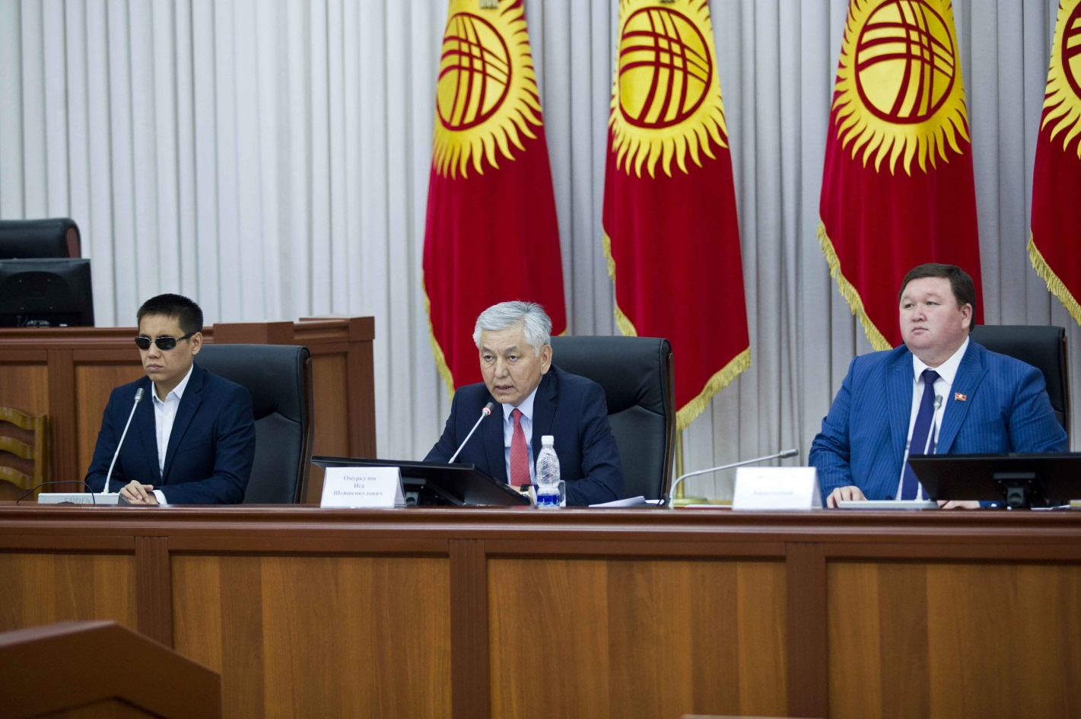

2 мая 2017 года Бишкекский филиал МИМРД МПА СНГ в лице заместителя директора Коксаева Садыка и советника филиала Тоокебаева Улана в стенах Жогорку Кенеша Кыргызской Республики приняли участие на парламентских слушаниях по законопроекту «О внесении изменений в конституционный Закон Кыргызской Республики «О выборах Президента Кыргызской Республики и депутатов Жогорку Кенеша Кыргызской Республики».
Мероприятие прошло с участием депутатов Жогорку Кенеша, представителей Центральной комиссии по выборам и проведению референдумов КР, профильных министерств и ведомств, академических кругов, независимых экспертов и специалистов в области избирательного права, международных и неправительственных организаций, а также других активистов гражданского сообщества.
Данный законопроект инициирован депутатами Жогорку Кенеша и направлен на совершенствование конституционного Закона «О выборах Президента Кыргызской Республики и депутатов Жогорку Кенеша Кыргызской Республики» и исключение недостатков, выявленных в избирательной системе республики. Кроме этого, предлагается определить дату выборов Президента КР.
Законопроект разработан в рамках работы Рабочей группы по совершенствованию избирательной системы Кыргызской Республики, утвержденной Указом Президента Кыргызской Республики «О мерах по совершенствованию избирательной системы Кыргызской Республики» от 22 мая 2013 года № 109, обновленный состав которой утвержден Указом Президента от 11 декабря 2015 года № 276.

О рассмотрении Жогорку Кенешем проекта закона «О выборах Президента Кыргызской Республики и депутатов Жогорку Кенеша Кыргызской Республики» в 3-м чтении.
31 мая 2017 года на заседании Жогорку Кенеша депутаты рассмотрели проект конституционного закона КР «О внесении изменений в конституционный Закон Кыргызской Республики «О выборах Президента Кыргызской Республики и депутатов Жогорку Кенеша Кыргызской Республики» в третьем чтении.
Законопроект направлен на совершенствование конституционного Закона «О выборах Президента Кыргызской Республики и депутатов Жогорку Кенеша Кыргызской Республики» и исключение недостатков, выявленных в избирательной системе республики. Кроме этого, предлагается определить дату выборов Президента КР. Так, в статье 48 закона «О выборах Президента Кыргызской Республики и депутатов Жогорку Кенеша Кыргызской Республики» предлагается заменить слова «третье воскресенье ноября» на «третье воскресенье октября. Законопроект также предлагает внести поправки, в части увеличения избирательного залога и избирательного порога с 7 до 9 %, обеспечения принципов открытости процедуры голосования и подсчета голосов, распределения мандатов внутри единого списка кандидатов политической партии и исключения некоторых кандидатов из зарегистрированного списка, отзыва списка кандидатов после голосования до распределения депутатских мандатов.
По итогам обсуждения, законопроект направлен на голосование в третьем чтении.

Об инициированных законопроектах Жогорку Кенешем,
Правительством КР об изменениях и дополнениях в законы, регулирующие избирательную систему КР.

Министерство юстиции Кыргызской Республики инициировало проект конституционного Закона Кыргызской Республики «О внесении изменений в конституционный Закон Кыргызской Республики «О выборах Президента Кыргызской Республики и депутатов Жогорку Кенеша Кыргызской Республики».
Согласно справке-обоснованию законопроекта, данный проект закона разработан в целях приведения норм конституционного Закона Кыргызской Республики «О выборах Президента Кыргызской Республики и депутатов Жогорку Кенеша Кыргызской Республики» в соответствие с Конституцией Кыргызской Республики, а также иными нормативными правовыми актами Кыргызской Республики.
Согласно статье 68 Конституции Кыргызской Республики должностные лица, исполняющие полномочия Президента, не вправе назначать досрочные выборы в Жогорку Кенеш, отправлять Правительство в отставку, быть кандидатом на должность Президента на досрочных выборах Президента. В этой связи, законопроектом предусматриваются соответствующие изменения в статьи 49 и 53 конституционного Закона «О выборах Президента Кыргызской Республики и депутатов Жогорку Кенеша Кыргызской Республики», регламентирующие порядок выдвижения и регистрации кандидатов в Президенты.
Также законопроектом предусматриваются изменения в статьи 49 и 60 конституционного Закона «О выборах Президента Кыргызской Республики и депутатов Жогорку Кенеша Кыргызской Республики», в части исключения функций и полномочий государственного органа исполнительной ветви власти, уполномоченного на осуществление функций в сфере государственной регистрации политических партий.
Одновременно законопроектом предусматривается публикация списка зарегистрированных политических партий на официальном сайте государственного органа, то есть на сайте Министерства юстиции, вместо публикации в источниках официального опубликования нормативных правовых актов, предусмотренного действующим конституционным законом.
Данный проект конституционного Закона КР «О внесении изменений в конституционный Закон Кыргызской Республики «О выборах Президента Кыргызской Республики и депутатов Жогорку Кенеша Кыргызской Республики» официально зарегистрирован в Жогорку Кенеше Кыргызской Республики и находится на рассмотрении в профильных комитетах Жогорку Кенеша Кыргызской Республики.

О деятельности МО, НПО, СМИ и гражданского сектора в области развития парламентаризма и демократии
Согласно контент-анализа, в настоящий момент в Кыргызской Республике в преддверии предстоящих президентских выборов активизируется процессы прямой и обратной силы. С одной стороны имеются определенные инициативы, с другой стороны имеются меры противодействия этим инициативам.
31 мая 2017 года Жогорку Кенеш отправил на голосование в третьем чтении поправки к закону о выборах президента, парламента.
В частности, законопроектом о внесении поправок предлагается ввести понятие «общественный наблюдатель» для обозначения представителя некоммерческой организации. В действующем законе такой наблюдатель не отделен от наблюдателей, представляющих кандидата или политическую партию, и имеет одинаковые с ними права и обязанности.
Авторы законопроекта предлагают внести в закон о выборах статью 10-1 «Общественные наблюдатели», в которой представлен укороченный список прав.
Общественное объединение «Коалиция за демократию и гражданское общество», специализирующее на мониторинге избирательного процесса считает, что согласно законопроекту наблюдателей от некоммерческих организаций лишают права «свободно передвигаться и присутствовать на любых избирательных участках и в избирательных комиссиях» (пункт 9 статьи 4 действующего пока еще закона) и «обжаловать решения и (или) действия (бездействие) избирательной комиссии, в которую он направлен, в порядке, установленном настоящим конституционным Законом» (пункт 14 статьи 4).
По сведениям Коалиции «За демократию и гражданское общество», права наблюдателей от некоммерческих организаций ограничивают под предлогом «необъективности наблюдателей от НКО и возможности сговора организации с целью дезорганизовать проведение выборов».
По мнению организации, авторы этих поправок преследуют цель лишить наблюдателей от гражданских организаций права на обжалование решений, действий/бездействий избирательных комиссий, и превратить наблюдателей в статистов, которые будет безучастно и молча наблюдать за нарушениями в случае их возникновения на избирательном участке в день голосования.
Напомним, что Кыргызской Республикой ратифицирована Конвенция о стандартах демократических выборов, избирательных прав и свобод в государствах-участниках СНГ, где законопроект противоречит части 3 статьи 14 указанной Конвенции, в части лишения наблюдателей от НКО права обжалования решения и (или) действия (бездействие) избирательной комиссии.
Как отмечают эксперты Коалиции в версии законопроекта, принятой в первом чтении 19 октября 2016 года, никаких поправок, касающихся наблюдателей, не содержалось, однако, они появились после рассмотрения в соответствующих комитетах 16 мая сего года и уже на следующий день, 17 мая, были приняты парламентом.
Касательно оппонентов критикующих законопроект, то член ЦИК Кайрат Осмоналиев и инициаторы законопроекта уверены, что ничьи права ущемляться не будут
«Если говорить о поправках, касающихся того, что наблюдатели вправе свободно передвигаться и присутствовать на любых участках, то скажу одно: в выборах всегда участвует много людей, а наблюдателей порой больше, чем самих голосующих. Из-за этого голосование происходит очень хаотично», – подчеркнул К.Осмоналиев.
Также, К.Осмоналиев категорически опроверг ряд выводов экспертов Коалиции: «никто не запретит им присутствовать на голосовании или заседании – им просто выделят специальные места, откуда они свободно смогут следить за происходящим. Кроме того, член ЦИКа заявил, что никто не сможет лишить наблюдателей права обжаловать решения и действия избиркомов».
К одному из мнений «за» законопроект приведем слова депутата от фракции СДПК М.Айнакунова, который считает, что никто не нарушал прав наблюдателей. «Думаете, если сократится число наблюдателей от неправительственных организаций, выборы не пройдут должным образом? Никто не нарушал их прав. У каждой НПО есть право откомандировать одного представителя на выборы. Они говорят, что хотят и как хотят. Могут контролировать процесс выборов и наблюдатели от партий. Наша главная цель – упорядочить процесс голосования», подчеркнул депутат.
Важно отметить, что помимо «Коалиции за демократию и гражданское общество» к публичному обсуждению подключились и другие представители профильных неправительственных организаций. Так, Представитель правовой клиники «Адилет» Бектур Осмонбаев заявил, что парламентарии пытаются ограничить наблюдателей от некоммерческих организаций на выборах.
По словам Б.Осмонбаева, это будет мешать мониторингу, потому что один наблюдатель не сможет смотреть «сразу в две стороны» и следить за тем, чтобы не было вбросов.
Кроме того, для наблюдателей вводится аккредитация, что, по мнению правозащитников, создает административный барьер. Также депутаты хотят запретить наблюдателям подавать жалобы на решения или действия избирательных комиссий. По мнению Осмонбаева, это лишает смысла работу наблюдателя. «Получится так, что наблюдатель зафиксировал нарушения, а пожаловаться на них не может», — сказал он.
Также, депутаты-инициаторы Жогорку Кенеша предлагают запретить кыргызским гражданам аккредитоваться в качестве международных наблюдателей на выборах в Кыргызстане.
Вместе с этим, 24 мая 2017 года на фоне бурного обсуждения в экспертной среде, вносимых изменений, координатор консорциума «За честные выборы» Динара Ошурахунова на специальном брифинге раскритиковала указанный законопроект и вызвала на дебаты инициаторов. Однако, ответной реакции так и не поступило.
Экс-глава ЦИК КР А.Сариев считает, что подобные попытки изменить законодательство перед предстоящими выборами ни к чему хорошему не приведут:
«Считаю неправильным вносить какие-то поправки перед выборами. Депутаты должны были упорядочить все эти моменты в течение 5-6 лет. Но у нас стало привычным за 1-2 месяца до выборов вносить в законы разные поправки, что будоражит граждан. В мире есть только одно понятие “наблюдатель”. Независимо от того, кого он представляет, партию или неправительственный сектор, он должен следить за тем, как проходят выборы. Поэтому считаю неправильной вносимую на рассмотрение инициативу».
Также, 24 мая 2017 года Ассоциация «Таза Шайлоо» опубликовала свое открытое обращение Президенту Кыргызской Республики с просьбой наложить вето на этот по их мнению дискриминационный законопроект в сфере наблюдения со стороны неправительственного сектора.
Для справки: Ассоциация «Таза Шайлоо» – это национальная, независимая, неправительственная сеть 18 НПО, деятельность которой направлена на улучшение избирательного процесса в Кыргызстане. Миссией Ассоциации «Таза Шайлоо» является содействие обеспечению прозрачных, честных и справедливых выборов и референдумов в Кыргызской Республике.
В своем обращении Ассоциация приводит факт того, что по их мнению независимое наблюдение за выборами является одним из инструментов по обеспечению права человека на участие в ведении государственных дел, повышает подотчётность и прозрачность выборного процесса, способствует укреплению национального и международного доверия к выборному процессу, что очень важно для развития страны.
«Проект Конституционного Закона О выборах Президента КР и депутатов ЖК КР регулирующий избирательный процесс направлен на ущемление прав независимых наблюдателей по отношению к наблюдателям от полит партий. Согласно Законопроекту исключаются права независимых наблюдателей реагировать на нарушения в избирательном процессе путем обжалования их в избирательных комиссиях. К примеру, если независимый наблюдатель в ходе голосования и при подведении итогов выявит нарушения он не имеет права реагировать и обращаться в вышестоящие избирательные комиссии для принятия решения по тем или иным выявленным нарушениям», Таза-шайлоо.

Обзор
мероприятий органов исполнительной власти
в части обеспечения избирательных прав граждан

Деятельность ГРС КР

С 1 мая текущего года Государственная регистрационная служба Кырызской Республики начала прием документов на бесплатное оформление и выдачу биометрического паспорта – паспорта гражданина КР образца 2017 года. Однако, с 2018 года замена документа станет платной. До конца 2017 года планируется произвести замену только ID-card (паспорта гражданина КР), а со следующего года планируется введение и биометрического общегражданского паспорта (загранпаспорт).

Биометрический паспорт — это государственный документ, удостоверяющий личность и гражданство владельца при пересечении границ государств и пребывании за границей. Биометрический паспорт отличается от обычного тем, что в него встроена специальная микросхема, содержащая фотографию владельца, отпечатки пальцев и его биографические данные: имя, дату рождения, номер паспорта, дату его выдачи и срока действия, а также дополнительные сведения о владельце. Кроме того, биометрический паспорт предусматривает возможность хранения в микросхеме специальной биометрической информации. Отличием биометрического паспорта от обычного является наличие информации, недоступной его владельцу, и возможности её дистанционного считывания.
Новые биометрические паспорта выдаются на добровольной основе и только тем категориям граждан, которые планируют выезжать в те страны, которые требуют биометрические паспорта. При этом, действующие паспорта имеют силу и будут действительны до окончания срока их действия. Обязательным требованием для получения паспорта является наличие прописки гражданина в базе Единого государственного реестра населения.
Так, на конец мая 2017 года с момента начала выдачи биометрических паспортов их получили более 10 тысяч граждан, свыше 50 тысяч подали документы для получения новых электронных ID-карт.
Кроме того, для возможности считывания открытых данных на чипе, ГРС разработало бесплатное мобильное приложение «KGZ eID NFC Reader».
В настоящее время, для расширения функциональных возможностей идентификационных карт образца 2017 года, ГРС разрабатываются различные приложения, позволяющие получать сведения находящиеся на чипе идентификационной карты, включая персональные данные, а также изменяемые сведения о месте проживания и семейном положении (содержащиеся только на чипе идентификационной карты).
Для получения (считывания) сведений находящихся на чипе идентификационной карты необходимо скачать приложение в Google Play Market. При этом для доступа к данным чипа понадобится мобильный телефон или планшет с функцией NFC и операционной системой Андроид не ниже версии 5.
При считывании данных через приложение «KGZ eID NFC Reader» можно получить следующую информацию:
- цифровое фото;
- ФИО;
- ПИН;
- год рождения;
- пол;
- адрес;
- семейное положение;
- дата выдачи и срок действия;
- национальность;
- № документа.
Эти данные можно считать путем ввода персонального пароля гражданина. В будущих версиях планируется предоставлять доступ на считывание ПИНа, адреса и семейного положения без ввода пароля.
Идентификационная карта, наряду с основной функцией по удостоверению личности, может быть использована для подписания электронных документов и авторизации в различных информационных системах государственных органов и частных организаций (коммерческие банки, нотариусы и др.), т.к. при выдаче паспорта будет автоматически выдаваться Электронная цифровая подпись (ЭЦП).
По мнению разработчиков законопроекта, целевое использование биометрических данных граждан многофункционально, многогранно; решает массу вопросов государственного значения и продиктовано необходимостью воспрепятствовать современным вызовам и угрозам. Биометрические технологии используются в области безопасности банковских обращений, инвестирования и других финансовых перемещений, а также розничной торговле, охране правопорядка, вопросах охраны здоровья, а также в сфере социальных услуг.
В настоящее время новые идентификационные карты проходят процедуру легализации в Казахстане, России и Узбекистане. В первой половине апреля этого года по дипломатическим каналам образцы биометрических паспортов совместно с их описанием были направлены казахстанской, российской и узбекстанской сторонам. Ожидается, что процесс легализации завершится к концу мая месяца.
Следующим нововведением стало то, что ГРС запустила интерактивную услугу «Узнай свой избирательный участок через бесплатное SMS-сообщение».
Теперь граждане, имеющие активное избирательное право, достигшие 18-летнего возраста посредством мобильного телефона, отправив SMS-сообщение на короткий номер «119» могут уточнить свои избирательные участки. Для этого необходимо отправить свой ПИН (14-значный персональный идентификационный номер) и система автоматически ответит, к какому избирательному участку относится гражданин. При обнаружении неточностей, операторы колл-центра «119» примут заявку и передадут компетентным специалистам на обработку.
Основным преимуществом данной услуги является то, что если раньше для уточнения себя в списках избирателей гражданину нужно было идти в участковую избирательную комиссию по месту жительства, то данной услугой можно воспользоваться в любом удобном месте просто посредством отправки сообщения.

Деятельность ЦИК КР

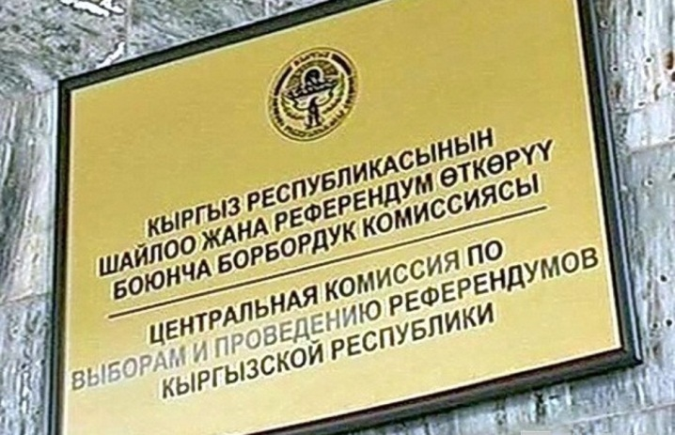

За май месяц текущего года основные усилия Центральной комиссии по выборам и проведению референдумов Кыргызской Республики были направлены на дальнейшее совершенствование избирательной системы страны и обеспечение избирательных прав граждан.
Так, 11 мая 2017 года проведено 1-ое заседание Координационного совета по сотрудничеству с Европейским союзом (КС), в котором приняли участие представители государственных органов, входящих в состав Координационного совета по сотрудничеству с Европейским союзом.
Участниками встречи сделаны выступления по реализации мероприятий направленных на выполнение индикаторов в рамках программы ЕС «Улучшение демократии через реформу избирательной системы» и достижение целей реформ. В частности уделено особое внимание работе ЦИК по:
- повышению открытости и расширению доступа к механизму подачи жалоб;
- введению открытого реестра жалоб поступающих в ЦИК КР, с возможностью отслеживания этапов и результатов рассмотрения;
- разработке Стратегии дальнейшей реформы избирательной системы Кыргызской Республики.
В ходе встречи утвержден План работы Координационного совета по сотрудничеству с ЕС на 2017 год.
В части, касающейся проектно-программного сотрудничества КР и ЕС, было решено осуществить анализ эффективности проектно-программной деятельности ЕС в КР с учетом приводящегося среднесрочного обзора Многолетней индикативной программы ЕС для КР на 2014-2020 гг. и Региональной программы ЕС для ЦА на 2014-2020 гг.
18 мая 2017 года ЦИК КР провела рабочую встречу с международными экспертами Венецианской комиссии Совета Европы, представителями ПРООН и обсудила структуру, функции нового официального сайта ЦИК КР. В ближайшую перспективу планируется запуск нового сайта ЦИК, который будет содержать электронные формы обучения членов комиссий, избирателей, и других участников процесса избирательному праву. В связи чем ЦИК уже заключены договора с учебными заведениями станы для расширения круга квалифицированных экспертов и программ обучения избирательному праву.
В этот же день, 18 мая 2017 года в рамках подготовки к предстоящим выборам главы государства состоялся вводный семинар для представителей политических партий на тему «Вопросы участия в избирательной кампании по выборам Президента Кыргызской Республики 2017 года».
Семинар был организован ЦИК КР при поддержке представительства Европейского Союза в Кыргызской Республике, представительства Международного фонда избирательных систем (IFES в КР), Венецианской комиссии Совета Европы в Центральной Азии, Международного республиканского института (IRI).
Обращаясь к представителям политических партий, участникам семинара, председателем ЦИК КР отмечено, что реформа избирательной системы, создала все условия для проведения честных, свободных, демократических выборов и достоверного учета голоса каждого избирателя. Также, глава ЦИК призвала политические партии вести здоровую конкуренцию в ходе предстоящих выборах Президента КР, способствовать укреплению демократии, стабильности в государстве и донести до каждого избирателя информацию о своих кандидатах.
Участники семинара совместно с членами ЦИК КР и международными экспертами обсудили порядок выдвижения, регистрацию кандидата на должность Президента КР, основы ведения избирательных фондов, порядок рассмотрения избирательных споров в Кыргызской Республике и ознакомились с международно-сравнительным анализом регулирования финансирования избирательной компании кандидатов в президенты, стандартами Совета Европы в области участия политических партий на выборах.
Также в период с 15-16 мая ЦИК КР приняли участие в работе 14-й Европейской конференции органов, ответственных за организацию выборов на тему «Эффективные избирательные органы и демократические выборы», которая прошла в Таврическом дворце в г. Санкт-Петербург.
В рамках проведения местных выборов Кыргызской Республики назначенных Указом Президента от 27 марта 2017 года ЦИК КР организовано проведение выборов местных кенешей Баткенской, Джалал-Абадской, Иссык-Кульской, Ошской и Чуйской областей Кыргызской Республики, назначенных на 28 мая 2017 года.
Так, выборы были проведены в 41 местном кенеше, в 8 городских и 33 айылных кенешах. Из них 21 – очередные, 20 - досрочные. Досрочные выборы прошли в городах Айдаркен, Кадамжай, Жалал-Абад, Таш-Кумыр, Кара-Балта, Кемин. Очередные выборы в городах Ноокат и Кок-Жангак.
Для участия на выборах постановлением ЦИК КР были аккредитованы 16 международных наблюдателей из избирательных комиссий Украины, Казахстана, Индии и Республики Корея.
В день проведения выборов Центризбиркомом была организована работа "горячей линии" по номерам: 1255, 62 62 55, 62 02 40. Специалисты ГРС отвечали на вопросы граждан, а также принимали сигналы о правонарушениях на избирательных участках.
Кроме того, организована работа пресс-центра по адресу: г. Бишкек, улица Раззакова 59, ЦИК КР, 3–этаж, с 08.00 утра до 21.30 вечера. В ходе работы пресс-центра, предоставлена информация о явке избирателей и предварительных итогах голосования на выборах депутатов некоторых местных кенешей.

